L’Italie

Mimmo Gangemi
Né à Santa Cristina d'Aspromonte (Calabre) en 1950, Mimmo Gangemi est ingénieur civil à la retraite.
Son roman Il giudice meschino (2009) a été traduit en français par Christophe Mileschi et publié par les éditions du Seuil en mars 2015 sous le titre La revanche du petit juge. La traduction d'un second roman, Il patto del giudice (2013), a été effectuée en 2016 par Christophe Mileschi sous le, titre Le pacte du petit juge, et publiée au Seuil.
En 2014, Il giudice meschino a fait l'objet d'une mini-série fiction de la part de la RAI, réalisée par Carlo Carlei, avec Luca Zingaretti et Luisa Ranieri

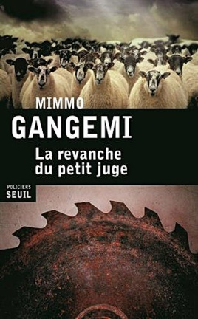

La Calabre, de nos jours. Giorgio Maremmi, substitut du procureur, est assassiné peu après qu'un prévenu l'a menacé de mort en plein prétoire. Son ami et collègue Alberto Lenzi, dit " le petit juge ", décide de le venger. Mieux connu pour ses conquêtes féminines et sa gourmandise que pour son ardeur au travail, Lenzi se révèle un enquêteur tenace et audacieux. Son principal indicateur, don Mico Rota, boss local de la 'Ndrangheta, est emprisonné à vie mais rien ne lui échappe. De sa cellule, il continue à défendre l'honneur de la " famille ". Il s'exprime curieusement, par le truchement de symboles obscurs et de paraboles colorées, mais pour qui sait entendre entre les lignes... Lenzi le peut, apparemment, et, mettant sa carrière en péril, il s'acharne à faire la lumière sur un scandale qui dépasse de loin la criminalité mafieuse habituelle.

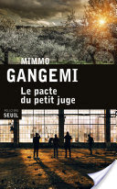
Alberto Lenzi, magistrat dans une petite ville de la plaine de Gioia Tauro, aime les restaurants, les jolies femmes et ses parties de poker du vendredi soir. Mais la belle vie ne saurait durer : des travailleurs journaliers noirs se révoltent contre les conditions misérables dans lesquelles ils ramassent les oranges. Trois d'entre eux, ayant échappé à la police, sont sauvagement assassinés en rase campagne. Puis une cargaison de deux cents kilos de cocaïne arrivée au port dans un conteneur de planches d'acajou disparaît de manière inexplicable. Pas le moindre indice en vue. Le " petit juge " Lenzi, chargé de régler tout ça, sollicite sa source privilégiée, don Mico. Mais il soupçonne vite le chef de la famille Rota d'orienter l'enquête où bon lui semble...

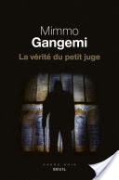

Le corps de Marco Morello, fils d'un caïd de la 'Ndrangheta, vient d'être découvert " ligoté comme un capocollo, la tête en bas " dans une fosse, en plein maquis. En clair, saucissonné avec du fil de fer et pendu par les pieds : que signifie cette mise en scène troublante ? Tout désigne une vendetta entre familles rivales. Et personne ne voulant perdre de temps avec ces gens-là, on confie l'enquête au " petit juge " Alberto Lenzi, sa réputation de flemmard le destinant aux cas sans intérêt ni relief. Or malgré les apparences, Lenzi est consciencieux, intuitif et têtu. Peu convaincu par la piste mafieuse, il s'adresse à don Mico Rota, le vieux "parrain " roublard qui règne sur la région et sait tout sur tout. Conforté dans son hypothèse, Lenzi n'est cependant pas plus avancé. Et moins encore lorsqu'un deuxième meurtre change la donne : celui d'un flic, soupçonné de longue date de corruption et de collusion avec le crime organisé. La 'Ndrangheta serait-elle dans le coup, finalement ?

Maurizio De Giovanni
Maurizio De Giovanni, né le 31 mars 1958 à Naples, est un écrivain italien de roman policier.
Banquier, il remporte en 2005 le prix national Tiro Rapido avec la nouvelle I vivi e i morti (Je vis et je meurs) qui servira de base au roman L’Hiver du commissaire Ricciardi (Il senso del dolore. L'inverno del commissario Ricciardi), publié en 2007.
En 2012, il fait paraître La Méthode du crocodile (Il metodo del coccodrillo), lauréat du prix Scerbanenco et premier roman d'une série consacrée aux enquêtes du commissaire Lojacono. En janvier 2017, la Rai 1 diffuse I bastardi di Pizzofalcone, une mini-série en 6 épisodes réalisée par Carlo Carlei, avec Alessandro Gassmann dans le rôle du commissaire Lojacono.

Série Commissaire Ricciardi
- Il senso del dolore. L'inverno del commissario Ricciardi (2007)
Publié en français sous le titre L’Hiver du commissaire Ricciardi, traduit par Odile Rousseau, Paris, Payot & Rivages, coll. « Rivages/Noir » nº 831, 2011, 266 p. (ISBN 978-2-7436-2255-8)
- La condanna del sangue. La primavera del commissario Ricciardi (2008)
Publié en français sous le titre Le Printemps du commissaire Ricciardi, traduit par Odile Rousseau, Paris, Payot & Rivages, coll. « Rivages/Noir » nº 924, 2013 (ISBN 978-2-7436-2596-2)
- Il posto di ognuno. L'estate del commissario Ricciardi (2009)
Publié en français sous le titre L'Été du commissaire Ricciardi, traduit par Odile Rousseau, Paris, Payot & Rivages, coll. « Rivages/Noir » nº 961, 2014 (ISBN 978-2-7436-2834-5)
- Il giorno dei morti. L'autunno del commissario Ricciardi (2010)
Publié en français sous le titre L'Automne du commissaire Ricciardi, traduit par Odile Rousseau, Paris, Payot & Rivages, coll. « Rivages/Noir » nº 997, 2015 (ISBN 978-2-7436-3331-8)
- Per mano mia. Il Natale del commissario Ricciardi (2011)
Publié en français sous le titre Le Noël du commissaire Ricciardi, traduit par Odile Rousseau, Paris, Payot & Rivages, coll. « Rivages/Thriller », 2017 (ISBN 978-2-7436-3872-6)

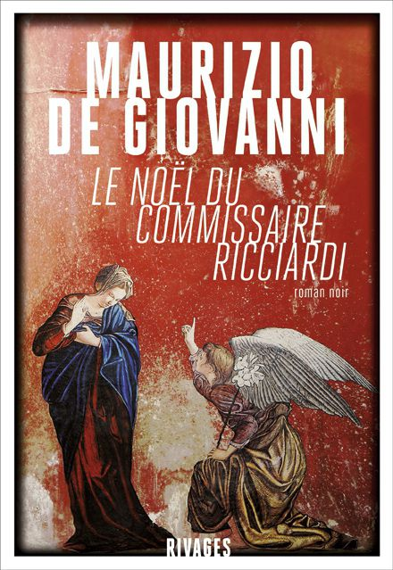

Après les « Saisons » du commissaire Ricciardi, Maurizio de Giovanni entame un nouveau cycle, celui des « Festivités ». Le Noël du commissaire Ricciardi ouvre ce cycle avec une histoire située au moment de Noël dans la Naples des années 1930.
Le commissaire Ricciardi et son fidèle adjoint le brigadier Maione doivent découvrir l'auteur du meurtre d'Emanuele Garofalo et de son épouse. Membre de la milice fasciste, Garofalo était chargé de la surveillance du port. Mais c'était un arriviste sans scrupules qui avait usurpé la place d'un collègue en le calomniant. Nombreux sont ceux qui avaient des raisons de lui en vouloir. Une enquête compliquée pour le commissaire qui, heureusement, va pouvoir compter sur l'aide du prêtre don Pierino; le pragmatisme de ce dernier et sa science d'historien sur la tradition des crèches napolitaines lui sera d'un précieux secours.

- L'omicidio Carosino. Le prime indagini del commissario Ricciardi (2012)
- Vipera. Nessuna resurrezione per il commissario Ricciardi (2012)
- L'Inferno del commissario Ricciardi (2014)
- Anime di vetro. Falene per il commissario Ricciardi (2015)
- Serenata senza nome. Notturno per il commissario Ricciardi (2016)

Série Commissaire Lojacono
- Il metodo del coccodrillo (2012)
Publié en français sous le titre La Méthode du crocodile, traduit par Jean-Luc Defromont, Paris, Fleuve noir, 2013, 282 p. (ISBN 978-2-265-09730-8)¹; réédition, Paris, 10/18, coll. « Domaine policier » nº 4796, 2014, 308 p. (ISBN 978-2-264-06355-7)
- I bastardi di Pizzofalcone (2013)
Publié en français sous le titre La Collectionneuse de boules de neige, traduit par Jean-Luc Defromont, Paris, Fleuve noir, 2015, 316 p. (ISBN 978-2265098381) ; réédition, Paris, 10/18, coll. « Domaine policier » nº 5049, 2016, 351 p. (ISBN 978-2-264-06872-9)
- Buio per i bastardi di Pizzofalcone (2013)
Publié en français sous le titre Et l'obscurité fut, traduit par Jean-Luc Defromont, Paris, Fleuve noir, 2016 (ISBN 978-2-265-09941-8) ; réédition, Paris, 10/18, coll. « Grands Détectives » nº 5174, 2017, 360 p. (ISBN 978-2-264-07063-0)
- Gelo per i Bastardi di Pizzofalcone (2014)
- Cuccioli per i bastardi di Pizzofalcone (2015)
- Pane per i bastardi di Pizzofalcone (2016)
- Vita quotidiana dei Bastardi di Pizzofalcone (2017)

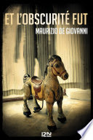

À l'image de Naples, écrasée par la chaleur d'un mois de mai estival, le commissariat de Pizzofalcone baigne lui aussi dans une atmosphère étouffante. En effet, l'équipe se débat avec un cas difficile : l'unique petit-fils d'un riche entrepreneur napolitain, aussi respecté que détesté, a été enlevé. La demande de rançon ne se fait pas attendre, toutefois, entre la mère révoltée contre l'autorité paternelle, le beau-père " artiste endetté " ou la secrétaire diffamée du patriarche, tout le monde semble avoir de bonnes raisons de vouloir toucher le magot. L'enquête, menée par Romano et Aragona, progresse à tâtons, tandis que Lojacono et Di Nardo sont chargés d'une " simple " histoire de vol dans un appartement. À première vue, aucun lien ne semble exister entre les deux affaires. Mais à l'instar des ruelles napolitaines, chaque découverte en fait resurgir une nouvelle...

Giancarlo De Cataldo
Giancarlo De Cataldo, né le 7 février 1956 à Tarente est un romancier, dramaturge, essayiste, scénariste et magistrat italien, auteur de roman policier.
Son roman le plus connu, Romanzo criminale (2002), qui vaut à son auteur le prix du polar européen. L'auteur donne une suite à ce roman en 2007 avec La Saison des massacres (Nelle mani giuste).
Giancarlo De Cataldo quitte sa région natale en 1973 et s'installe à Rome où, après ses études de droit, il est nommé juge à la cour d'assises.
Parallèlement à son activité de magistrat, il est écrivain, dramaturge, scénariste pour le cinéma et la télévision. Il collabore également aux journaux La Gazzetta del Mezzogiorno, Il Messaggero, Il Nuovo, Paese Sera (it).
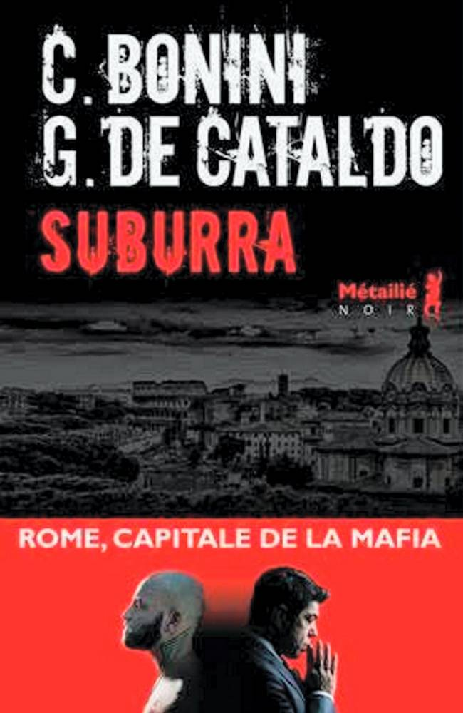
Au temps de Romanzo criminale, les voyous rêvaient de devenir comme nous, des bourgeois respectables. Aujourd’hui, les règles du jeu ont changé et beaucoup de bourgeois rêvent d'être des criminels, attirés par la liberté, l'esprit d’aventure et le mépris des règles. Une sorte de valorisation sociale du crime s'est opérée. Il est désormais perçu comme un parcours de réussite. C'est une différence visible à Rome. Si vous prenez en compte la politique que nous avons eue en Italie ces dernières années, avec la corruption, les scandales au Vatican et si vous voyez qu'à côté de chez vous, le petit restaurant a été remplacé par une grande chaîne de pizzeria, le petit maraîcher est devenu supermarché, alors vous comprenez que la criminalité a beaucoup d'argent et qu'elle va pouvoir se payer toute la ville. Le visage de Rome change, il devient lourd, laid et sale.

Sandrone Dazieri
Sandrone Dazieri est né à Crémone en 1964 et vit aujourd'hui à Milan. À ses débuts, il exerce divers métiers avant de devenir journaliste spécialisé dans la contre-culture et la fiction de genre.
De 2001 à 2004, il se fait connaître en France par une trilogie noire encensée par la critique : Sandrone & Associé.
Scénariste de séries à succès pour la télévision depuis dix ans, il a également dirigé la collection des romans policiers chez Mondadori.
Il revient en force avec Tu tueras le Père (Robert Laffont, 2015), premier volet d'une trilogie mettant en scène la commissaire adjointe Colomba Caselli et Dante Torre.« Meilleur thriller de l'année 2014 » selon Il Corriere della Sera, déjà vendu dans dix pays et bientôt adapté en série TV, ce livre est un véritable best-seller en Italie, en Allemagne et bientôt dans le monde entier. On retrouve Colomba Caselli et Dante Torre dans Tu tueras l'ange (Robert Laffont, 2017).

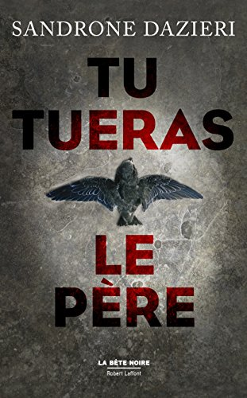
Non loin de Rome, un homme affolé tente d’arrêter les voitures. Son fils de huit ans a disparu et le corps de sa femme gît, décapité, au fond d’une clairière. Le commissaire Colomba Caselli ne croit pas à l’hypothèse du drame familial et fait appel à un expert en disparition de personnes : Dante Torre. Kidnappé enfant, il a grandi enfermé dans un silo à grains avant de parvenir à s’échapper. Pendant des années, son seul contact avec l’extérieur a été son mystérieux geôlier qu’il appelle « le Père ». Colomba va le confronter à son pire cauchemar : dans cette affaire, Dante reconnaît la signature de ce Père jamais identifié, jamais arrêté

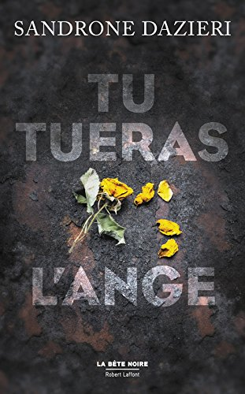

La mort rôde, aussi belle que fatale. Serez-vous sa prochaine victime ? Lorsque le TGV Milan-Rome arrive à quai, la police fait une macabre découverte: tous les passagers de la classe affaires sont retrouvés morts. Si les premiers indices orientent l'enquête vers un attentat, la commissaire adjointe Colomba Caselli, muscles d'acier et âme fragile, est persuadée du contraire. Pour elle, seul Dante Torre, l'« Homme du silo », est capable d'y voir clair dans ce brouillard de mensonges et de fausses pistes. Très vite, ils découvrent que ce massacre n'est que l'énième épisode d'une longue série de carnages, sur laquelle plane l'ombre d'une mystérieuse figure féminine. Elle ne laisse aucune trace, juste un nom : Giltiné, l'ange lituanien des morts.

Luca Di Fulvio
Luca Di Fulvio, né le 13 mai 1957 à Rome, est un homme de théâtre et un écrivain italien, auteur de roman policier, de fantastique et de littérature d'enfance et de jeunesse.
Publié en 1996, son premier roman, Zelter, est une histoire de vampire. Son deuxième roman, L’Empailleur (L'impagliatore, 2000), est un thriller qui est adapté au cinéma en 2004 par Eros Puglielli sous le titre Ochi di cristallo. Les droits cinématographiques de son roman L'échelle de Dionysos (La scala di Dioniso, 2006), dont il a aussi écrit le scénario, sont vendus avant même la parution du livre en librairie.
Sous le pseudonyme de Duke J. Blanco, il aborde la littérature d'enfance et de jeunesse avec I misteri dell'Altro Mare en 2002.
C’est avec Le Gang des rêves, premier tome d’une forme de trilogie où les personnages et les époques changent mais où les ambiances perdurent et les problématiques s’affirment, que l’on découvre vraiment l’étendue de sa poésie, la puissance de sa prose, et la justesse de sa plume.
Véritable page-tuner de 700 pages, Le Gang des rêves, se déroule dans le New York des années vingt. Grand succès en Italie, mais aussi en Allemagne où le livre s’est vendu à plus d’un million d’exemplaires, il est publié en France en juin 2016 chez Slatkine & Cie, et s'impose rapidement comme un succès continu de bouche-à-oreille.
Les Enfants de Venise, publié en français par le même éditeur en mai 2017 simultanément avec la version poche du Gang (Pocket), est le deuxième volet de cette trilogie. L'action se passe cette fois en Lombardie, en 1515. La parution du troisième volet est annoncée pour 2018, toujours chez Slatkine & Cie.
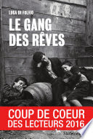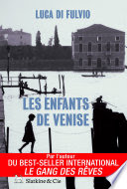

Valerio Varesi
Valerio Varesi, né le 8 août 1959 à Turin, est un écrivain et un journaliste italien, auteur de roman policier.
Il fait des études de philosophie à l'université de Bologne, puis devient journaliste à La Repubblica.
Admirateur de Giorgio Scerbanenco et du duo Fruttero et Lucentini, il publie, en 1998, Ultime notizie di una fuga, le premier roman d'un série consacrée aux enquêtes du commissaire Soneri. Le quatrième titre de la série, Le Fleuve des brumes (Il fiume delle nebbie), paru en 2003, raconte les investigations que mène Soneri sur l'apparent suicide d'un homme. Dans une vallée brumeuse du Nord de l'Italie, non loin de Parme, où la pluie a gonflé les eaux du Pô, le commissaire découvre que les habitants ruminent encore de vieilles rancunes qui remontent aux milices fascistes d'il y a cinquante ans. Les luttes féroces entre chemises noires et partisans ont déchaîné, dans les dernières années de la Seconde Guerre mondiale, des haines et des motifs de vengeances que le temps n'a pas apaisé.
Quatre des romans de Valerio Varesi, dont Le Fleuve des brumes, ont été adaptés pour la série télévisée italienne Nebbie e delitti.
On a découvert le commissaire Soneri dans le fleuve des brumes, il revient dans La pension de la via Saffi.
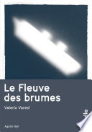
En cette veille de Noël la Questure tourne au ralenti, à Parme comme ailleurs. Quand on lui dit qu’une vieille dame le demande pour signaler que sa voisine ne donne plus signe de vie, le commissaire Soneri se défausse sur son adjoint. Mais en entendant ce dont elle parle, il change d’avis. Trop tard elle est partie. Il tente de la suivre, mais elle disparaît dans le brouillard. Il ne reste plus à Soneri qu’à aller taper à la porte de la voisine. Une porte qu’il connaît bien : dans cette pension vivait celle qui allait devenir sa femme, morte ensuite en accouchant quelques temps après leur mariage.
Quand il rentre dans l’appartement, il découvre la vieille Ghitta Tagliavini assassinée. L’enquête qui va suivre, dans une ville envahie par le froid et le brouillard, va faire remonter les souvenirs des années passées. Des années de lutte, de convictions, les années d’une Parme populaire, ouvrière et révoltée. Une ville dissoute aujourd’hui dans le brouillard, la corruption et l’affairisme. Une enquête qui ne va pas améliorer l’humeur généralement mélancolique de Soneri.

Antonio Manzini
Antonio Manzini, né le 7 août 1964 à Rome, est un acteur, un réalisateur, un scénariste et un écrivain italien. Comme auteur de roman policier, il est notamment connu pour sa série de romans consacrés au commissaire Rocco Schiavone.
À la fin des années 1990, après s’être essayé à la réalisation, il prolonge sa carrière d’acteur à la télévision et au cinéma, s’imposant notamment dans plusieurs séries télévisées à succès en Italie. En 2004, il écrit avec Niccolò Ammaniti le scénario du giallo Il siero della vanità d'Alex Infascelli, travail qui marque le début de sa carrière d’écrivain et de scénariste.
Il publie en 2005 son premier roman, Sangue marcio. En 2008, il collabore à nouveau avec Ammaniti pour l’adaptation de son roman Comme Dieu le veut (Come Dio comanda) pour le cinéma qui devient sous la caméra de Gabriele Salvatores le film Come Dio comanda (film) (it). En 2013, il participe à l’écriture du scénario de la comédie I 2 soliti idioti (it) d'Enrico Lando (it). Il signe également plusieurs épisodes de séries télévisées.
La même année, il imagine le personnage de Rocco Schiavone dans le roman policier Piste noire (Pista nera). Commissaire (ou sous-préfet) de police à Rome, il est sanctionné et muté à Champoluc, un village de montagne situé dans la vallée d'Aoste. Pour sa première enquête, il doit résoudre le meurtre d’un homme inconnu retrouvé écrasé sous une dameuse. Succès critique et public en Italie, ce livre marque le début de plusieurs romans consacrés aux aventures de Schiavone.
En France, ce premier titre est traduit par les éditions Denoël dans la collection Sueurs froides en 2015.
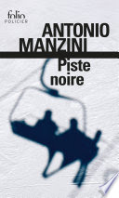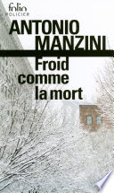

Marco Malvaldi
Marco Malvaldi, né le 27 janvier 1974 à Pise, en Italie, est un écrivain italien, spécialisé dans le roman policier.
En 2007, pendant qu'il met la dernière main à sa thèse de doctorat en chimie, il se lance dans l'écriture d'un roman policier, La Briscola à cinq (La briscola in cinque), premier titre d'une série humoristique consacrée aux enquêtes de Massimo, le barista du BarLume (littéralement : le bar léger, faiblard) de la station balnéaire fictive de Pineta, près de Livourne, sur la côte de Toscane. La série se poursuit avec Un tour de passe-passe (Il gioco delle tre carte, 2008) et Il re dei giochi (2010) pour former une trilogie. Le succès rencontré pousse toutefois l'écrivain à poursuivre dans de nouveaux romans et nouvelles les investigations de Massimo, de nouveau entouré de sa jolie assistante Tiziana, du têtu et ridicule inspecteur Fusco, ainsi que des quatre petits vieux, propriétaires du Bar Lume, qui passent leur temps à jouer aux cartes et à discuter en dialecte toscan d'énigmes criminelles : Aldo, Rimediotti, Del Tacca et Ampelio, le grand-père de Massimo. Ce cycle policier a donné lieu en 2013 à une série télévisée italienne, I delitti del BarLume, où Massimo est incarné par l'acteur Filippo Timi et le personnage de l'inspecteur devient l'inspectrice Vittoria Fusco.
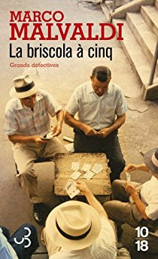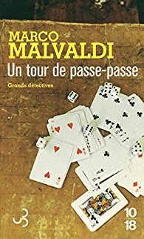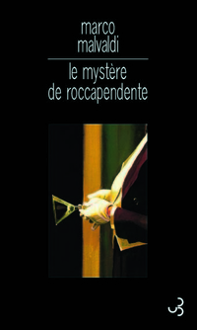
En 2011, avec Le Mystère de Roccapendente (Odore di chiuso), Marco Malvaldi aborde le roman policier historique en imaginant une enquête menée en juin 1895 par le grand gastronome de Romagne Pellegrino Artusi, alors invité au château du Baron de Roccapendente. Le roman vaut à son auteur deux distinctions : le prix Castiglioncello et le Premio letterario La Tore Isola d'Elba.

